LÄHTEÜLESANNE
Kanepi valla kolme multifunktsionaalse spordiväljaku projekteerimine

- HANKE JA HANKIJA ÜLDANDMED
Hanke nimetus | Kanepi valla kolme multifunktsionaalse spordiväljaku projekteerimine
Hankija | Kanepi Vallavalitsus, Turu põik 1, Kanepi alevik, Põlvamaa. Registrikood: 77000186
Pakkumuse esitamise tähtaeg ja viis | Hiljemalt 15.01.2024 kl 12:00 e-mailile: mari.mandel-madise@kanepi.ee
Töö teostamise tähtaeg | 2 kuud alates lepingu sõlmimisest
Eduka pakkumuse valiku kriteeriumid | - Pakkuja peab olema teostanud hanke algatamisele eelneva 36 kuu jooksul vähemalt 2 hanke objektiga sarnast (multifunktsionaalne spordiväljak) projekteerimistööd. Pakkuja esitab loetelu teostatud töödest viitega teostusajale ja tellijale hinnapakkumuse vormil toodud tabelis.  - Hindamiskriteeriumiks on madalaim hind
Kas hange on jaotatud osadeks | EI
Pakkumus peab sisaldama | - Hinnapakkumus (vorm lisa 1) koos viidetega teostatud töödele  - Volikiri (vajadusel)
Hanke vastutav isik | Mari Mandel-Madise, Kanepi valla majandusspetsialist, tel: 5333 5770, e-post: mari.mandel-madise@kanepi.ee

Käesolev lähteülesanne on koostatud kolme multifunktsionaalse spordiväljaku projekteerimiseks Kanepi vallas põhiprojekti staadiumis.
- TELLITAVATE TÖÖDE KIRJELDUS
  - Asukoht
Uued plastikkattega multifunktsionaalsed spordiväljakud on planeeritud:
    - Kanepi Gümnaasiumi staadioni (KÜ 28501:003:0088, aadress Kooli tn 2a, Kanepi alevik) idapoolsesse serva jooksuradade vahele. Hetkel asub seal üks jalgpalli värav. Spordiväljakut piirab põhjast, lõunast ja idast staadioni jooksurada ning läänest muruväljakul olev jalgpalliplats.
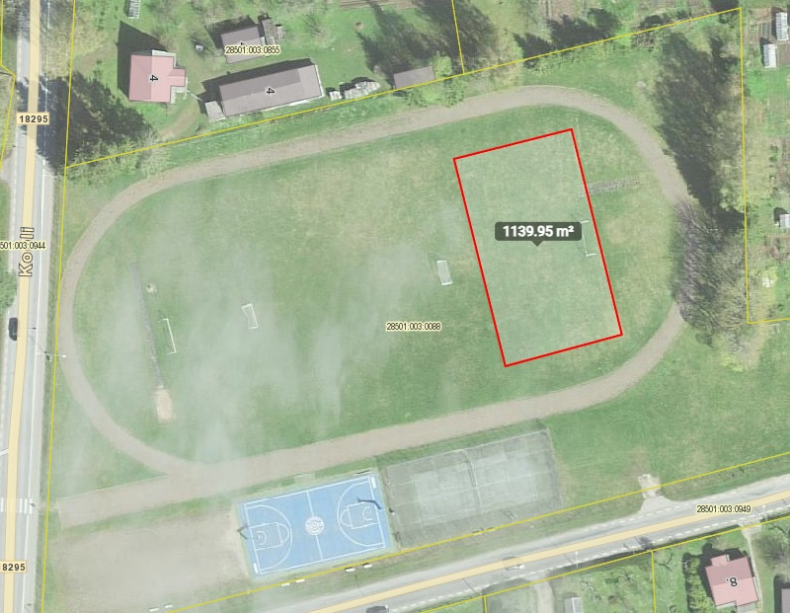

    - Krootuse Põhikooli staadioni (KÜ 35402:002:0081, aadress Kooli tn 1, Krootuse küla) loodeserva. Hetkel asub seal staadioni kõrval olev muruplats. Spordiväljakut piiravad põhjast Krootuse Põhikool, lõunast vanad spordiväljakud, idast staadion ja läänest naaberkrundi piir.
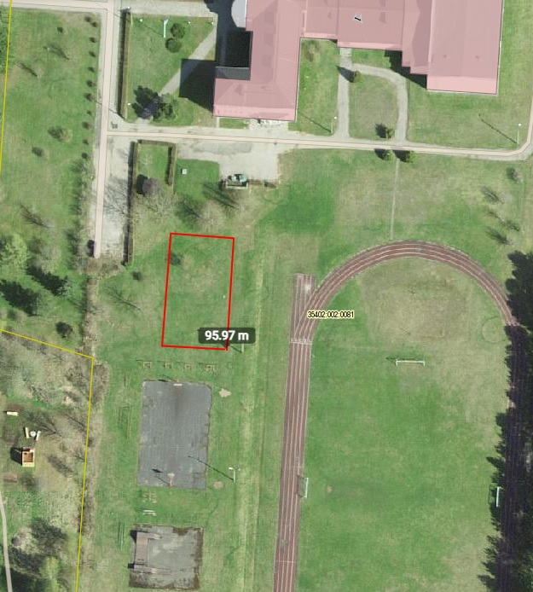

    - Põlgaste Raamatukogu-külakeskuse (KÜ 28502:003:0156, aadress Saia tee 2, Põlgaste küla) idaküljel asuvale platsile. Spordiväljakut piirab põhjast Raamatukokku-külakeskusesse toov tee, lõunast ja idast naaberkruntide piirid ning läänest Raamatukogu-külakeskus.
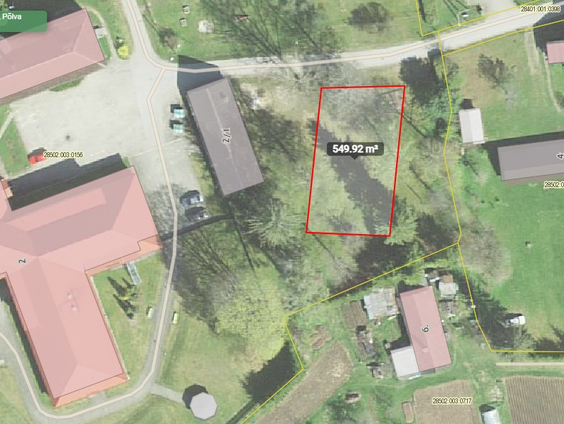

Projekteeritavate väljakute geodeetiline alusplaan on eraldi tellitud ja ei kuulu hanke koosseisu.
  - Tehniline kirjeldus
    - Kanepi multifunktsionaalne spordiväljak 45x25m, kuhu mahub üks käsipalliväljak 40x20m koos turvaalaga ja kaks 3x3 korvpalliväljakut ja üks tenniseväljak 23,77x10.97m koos turvaalaga. Kanepi multifunktsionaalsel spordiväljakul on võimalik mängida ühel väljakul käsipalli või kahel (4 korvi) väljakul 3x3 korvpalli või ühel väljakul tennist.
Kanepi multifunktsionaalsele spordiväljakule tulevad käsipalliväravate ja tennisevõrgu hülsid.
Spordiväljak peab olema ümbritsetud aia/piirdega ning spordiväljakul peab olema ka valgustus. Spordiväljaku ääres peab olema prügikast, rattahoidla, 1-2 pinki istumiseks. Palliplatsist väljaspool oleval alal trenažöörid nii väiksematele lastele kui ka suurematele.

    - Krootuse multifunktsionaalne spordiväljak 30x18m, kuhu mahub üks korvpalliväljak 28x15m ja kaks sulgpalli- ja pickleballiväljakut 13,4x6,1m ja üks jalgpalliväljak 28(30?)x15m. Krootuse multifunktsionaalsel spordiväljakul on võimalik mängida ühel väljakul (2 korvi) 3x3 korvpalli või kahel väljakul sulgpalli / pickleballi või ühel väljakul(2 väravat) jalgpalli.
Krootuse multifunktsionaalsele spordiväljakule tulevad jalgpalliväravate ja sulgpalli- ja pickleballivõrgu hülsid.
Spordiväljak peab olema ümbritsetud aia/piirdega ning spordiväljakul peab olema ka valgustus. Spordiväljaku ääres peab olema prügikast, rattahoidla, 1-2 pinki istumiseks. Vajadusel tuleks luua või uuendada juurdepääsu jalakäiatee.

    - Põlgaste multifunktsionaalne spordiväljak 30x18m, kuhu mahub üks korvpalliväljak 28x15m ja üks jalgpalliväljak 28(30?)x15m ja üks võrkpalliväljak 18x9m. Põlgaste multifunktsionaalsel spordiväljakul on võimalik mängida ühel väljakul(2 korvi) 3x3 korvpalli või ühel väljakul(2 väravat) jalgpalli või ühel väljakul võrkpalli.
Põlgaste multifunktsionaalsele spordiväljakule tulevad jalgpalliväravate ja võrkpallivõrgu hülsid.
Spordiväljak peab olema ümbritsetud aia/piirdega ning spordiväljakul peab olema ka valgustus. Spordiväljaku ääres peab olema prügikast, rattahoidla, 1-2 pinki istumiseks. Vajadusel tuleb kohandada ka haljastust.

    - Väljakute kate ja elekter
Väljakute katteks on moodulsüsteemse plastikkatte Sport Court PowerGame Plus (või samaväärne – kate peab omama vähemalt IHF ja FIBA sertifikaati) plaadid koos perimeetri ääristega. Värvilahendus kooskõlastada tellijaga.
Projektis lahendada väljakute kattele ja kasutusele vastavad alused.
Väljakud peavad olema varustatud 2x230V elektri pistikupesadega ja jõupesadega 16A ja 32A.
Tellijale esitada objektide lõikes elektriprojektid (mis sisaldavad mh. valgusarvutusi).

- PROJEKT
Koostatav projekt peab olema põhiprojekti staadiumis ja sisaldama hinnakalkulatsiooni tabelit objektide lõikes.
- PROJEKTI VORMISTAMINE
  - Projekt vormistada põhiprojekti staadiumis,
  - Projekteerimisel juhindutakse Eesti Vabariigi õigusaktidest, kehtivatest normidest ja standartidest;
  - Projekt peab olema koostatud sellises mahus ja sellise detailsusega, et oleks võimalik ehitustööde hanke läbiviimine ilma, et ehitustööde mahu määramiseks oleks vajadus hankida täiendavat informatsiooni, koostada täiendavaid projektlahendusi ja läbi viia täiendavaid uuringuid;
  - Juhul kui Tellija soovid ei ole otstarbekad või ei vasta kehtivatele õigusaktidele ja normidele kohustub Töövõtja andma Tellijale professionaalse selgituse ja hinnangu ning leidma lahenduse, mis üldjoontes rahuldaks Tellija soove ja ei oleks vastuolus kehtivate normide ja õigusaktidega;
- Projekti koosseisus peab olema hinnakalkulatsiooni tabel objektide lõikes ning eraldi elektriprojektid.
- Projekt 3 objekti lõikes tuleb tellijale esitada eraldi digitaalselt allkirjastatud digikonteinerites. Joonised tuleb esitada nii *dwg formaadis, ja *pdf formaadis. Seletuskirjad tuleb lisaks *pdf formaadile esitada ka *docx (Word) formaadis ning tabelid lisaks *pdf formaadile ka *xls (Excel) formaadis.

- EHITUSLIK EELARVE
Projekteeritavate väljakute planeeritud ehituslik eelarve on 380 000 eurot koos käibemaksuga.

- LEPINGU MAKSETINGIMUSED
Tasu teostatud tööde eest makstakse 100% lepingu summast arve alusel peale tööde üleandmist ja üleandmis- vastuvõtuakti akti mõlemapoolset allkirjastamist.

- NÕUDED PAKKUJALE, PAKKUJATE KÕRVALDAMINE JA KVALIFITSEERIMINE

  - Pakkuja peab olema teostanud hanke algatamisele eelneva 36 kuu jooksul vähemalt 2 hanke objektiga sarnaset (multifunktsionaalne spordiväljak) projekteerimistööd. Pakkuja esitab loetelu teostatud töödest viitega teostusajale ja tellijale hinnapakkumuse vormil toodud tabelis.
  - Hankijal on õigus kontrollida pakkujal kõrvaldamise aluste puudumist kogu hanke vältel ning mitte sõlmida hankelepingut pakkujaga, kellel esinevad RHS § 95 lõikes 1 sätestatud kõrvaldamise alused.
  - Kui pakkuja ei esita mõjuva põhjuseta hankija antud tähtajaks kõrvaldamise aluste kontrollimiseks vajalikke dokumente või selgitusi esitatud dokumentide sisu kohta või selgitamist võimaldavaid andmeid või dokumente ja need andmed või dokumendid ei ole hankijale andmekogus olevate avalike andmete põhjal oluliste kulutusteta kättesaadavad, kõrvaldab hankija pakkuja hankest.
  - Hankija jätab kvalifitseerimata pakkuja, kelle kvalifikatsioon ei vasta hanke sätestatud kvalifitseerimistingimustele või kelle kvalifikatsiooni vastavust ei ole võimalik tõendada tähtaegselt esitatud dokumentide ja avalikult kättesaadava teabe põhjal.
  - Kvalifitseerimata jäetud pakkuja ei osale edasises hankemenetluses.

- NÕUDED PAKKUMUSELE, PAKKUMUSTE VASTAVUSE KONTROLL

  - Hinnapakkumuse vormil (Lisa 1) esitatud hind on eurodes ning tuleb esitada kahe koma koha täpsusega. Ilma maksumuseta hindasid (sh nii 0 kui negatiivse väärtusega arvud) ei ole lubatud kasutada ja sellised pakkumused loetakse mittevastavaks ning lükatakse tagasi.
  - Alternatiivsete lahenduste või tingimusliku või osalise pakkumuse esitamine ei ole lubatud.
  - Pakkujad võivad esitada pakkumuse ühiselt. Ühispakkujate ühise pakkumuse esitamisel loetakse, et lepingu täitmise eest vastutavad ühispakkujad solidaarselt.
  - Pakkumus peab olemaas jõus 60 päeva alates pakkumuse esitamisest.
  - Pakkumuse jõusoleku tähtaja pikendamisele kohaldatakse RHS § 112 sätestatut.
  - Hankija tunnistab pakkumuse vastavaks, kui see vastab lähteülesandes sätestatud nõuetele ja kui selles ei esine sisulisi kõrvalekaldeid lähteülesandes nimetatud tingimustest.
  - Hankija lükkab pakkumuse tagasi, kui pakkumus ei vasta lähteülesandes sätestatud nõuetele või kui pakkuja ei esita tähtajaks hankija nõutud selgitusi või kui pakkuja selgituste põhjal ei ole võimalik üheselt hinnata pakkumuse vastavust lähteülesandes esitatud tingimustele.
  - Kui hankija leiab, et esitatud pakkumuse maksumus on hankelepingu eset arvestades põhjendamatult madal, kohaldab Hankija RHS § 115 lg 1 ja lg 7-10 sätestatut.

- KÕIKIDE PAKKUMUSTE TAGASILÜKKAMISE ALUSED
Hankija jätab enesele õiguse lükata tagasi kõik pakkumused igal ajal enne hankelepingu sõlmimist juhul, kui:
  - kõigi esitatud pakkumuste maksumused ületavad hankelepingu eeldatava maksumuse;
  - kõikide vastavaks tunnistatud pakkumuste maksumused ületavad hankelepingu eeldatava maksumuse;
  - ükski pakkumus ei vastanud hankija poolt esitatud tingimustele;
  - on ilmnenud muud Riigihangete seaduses kirjeldatud pakkumuste tagasilükkamise alused, sh kui hankija on avastanud RHS § 3 vastuolu;
  - hanke korraldamiseks vajalikud tingimused on oluliselt muutunud ja muudavad hanke realiseerimise võimatuks või ebavajalikuks;
  - hankelepingu sõlmimine on muutunud võimatuks või ebaotstarbekaks hankijast sõltumatutel põhjustel.

- PAKKUMUSTE HINDAMINE

  - Pakkumuse edukaks tunnistamise eelduseks on pakkuja kvalifitseerumine ning pakkumuse vastavaks tunnistamine.
  - Hindamise aluseks on projekteerimistööde kogumaksumus. Edukaks pakkujaks valitakse madalaima hinnaga pakkumus.

- SELGITUSTE KORD

  - Pakkujal on õigus saada selgitusi ja lisateavet hanke dokumentide kohta kirjalikult hanke eest vastutavalt isikult.
  - Hankija vastused koos küsimustega edastatakse kõikidele pakkumuskutse saajatele kirjalikult 3 tööpäeva jooksul alates küsimuste laekumisest, ja hiljemalt 2 tööpäeva enne pakkumuste tähtaega.

- MUUD SÄTTED
  - Hankija jätab endale õiguse pidada hanke raames läbirääkimisi. Läbirääkimiste eseme ja ulatuse määrab hankija. Läbirääkimiste objektiks võib olla pakkumuse maksumus, tehnilised tingimused, lepingu tingimused ja muud asjaolud, tingimusel, et lepingu ese jääb oma põhiomaduselt samaks. Hankija võib läbi rääkida ka pakkumuse üle, kui selles ei esine sisulisi või olulisi kõrvalekaldeid lähteülesandes nimetatud tingimustest. Läbirääkimiste voorude arv ei ole piiratud.
  - Kui hankele on esitatud üks pakkumus, on hankijal õigus küsida pakkujalt pakkumusega esitamata ning pakkumuses viitamata dokumentide esitamist peale pakkumuse esitamise tähtaega või toetuda dokumentide või tõenditele, mis on hankija jaoks oluliste kulutusteta kättesaadavad või hankija enda andmekogudes olemas.
  - Iga viidet, mille hankija teeb hanke alusdokumentides mõnele RHS-i § 88 lõikes 2 nimetatud alusele (standardile, tehnilisele tunnustusele, tehnilisele kontrollisüsteemile vms) kui pakkumuse tehnilisele kirjeldusele vastavuse kriteeriumile, tuleb lugeda selliselt, et see on täiendatud märkega „või sellega samaväärne“. Iga viidet, mille hankija teeb hanke alusdokumentides ostuallikale, protsessile, kaubamärgile, patendile, tüübile, päritolule või tootmisviisile, tuleb lugeda selliselt, et see on täiendatud märkega „või sellega samaväärne“.
  - Kui pakkumuse maksumuses esineb arvutusviga, parandab hankija arvutusvea ja teatab sellest viivitamata pakkujale kirjalikku taasesitamist võimaldavas vormis. Pakkuja vastab hankijale samas vormis kahe tööpäeva jooksul teate saamisest arvates, kas ta on arvutusvea parandamisega nõus. Kui pakkuja arvutusvea parandamisega ei nõustu, lükkab hankija pakkumuse tagasi.
  - Pakkuja võib tõendada oma vastavust majanduslikule ja finantsseisundile ning tehnilisele ja kutsealasele pädevusele esitatud nõuetele teiste isikute vahendite alusel RHS § 103 sätestatud tingimustel ja korras.

